JUZGADO PROMISCUO MUNICIPAL

DE GUATAQUI CUNDINAMARCA
jprmpalguataqui@cendoj.ramajudicial.gov.co

REF: EJECUTIVO DE ALIMENTOS Nº 2020-00039
DEMANDANTE: DORYS FORERO SANABRIA
DEMANDADO: FERNANDO LAVERDE CORTES.

Guataquí, Cund., Veintidós (22) de octubre de dos mil veinte (2020).

Revisada la demanda de la referencia, se observa que se reúnen los requisitos exigidos en los artículos 82 y 422 del C. G. del P., y dado que el título a ejecutar fundamenta la acción al contener una obligación clara, expresa y actualmente exigible, el Juzgado Promiscuo Municipal de Guataquí,

R E S U E L V E :

PRIMERO: LIBRAR MANDAMIENTO DE PAGO, por la vía ejecutiva de mínima cuantía, en favor de DORYS FORERO SANABRIA y en contra de FERNANDO LAVERDE CORTES por las siguientes cantidades:

1.- Por la suma de TRESCIENTOS CINCUENTA MIL PESOS M/CTE ($ 350.000 oo) por concepto de la cuota alimentaria del mes de marzo de 2020.

1.1..- Por los intereses moratorios desde que se hizo exigible la obligación y hasta cuando se cumpla con el pago efectivo de la misma a la tasa más alta certificada por la superfinanciera.

2.- Por la suma de TRESCIENTOS CINCUENTA MIL PESOS M/CTE ($ 350.000 oo) por concepto de la cuota alimentaria del mes de abril de 2020.

2.1..- Por los intereses moratorios desde que se hizo exigible la obligación y hasta cuando se cumpla con el pago efectivo de la misma a la tasa más alta certificada por la superfinanciera.

3.- Por la suma de TRESCIENTOS CINCUENTA MIL PESOS M/CTE ($ 350.000 oo) por concepto de la cuota alimentaria del mes de mayo de 2020.

3.1..- Por los intereses moratorios desde que se hizo exigible la obligación y hasta cuando se cumpla con el pago efectivo de la misma a la tasa más alta certificada por la superfinanciera.

4.- Por la suma de TRESCIENTOS CINCUENTA MIL PESOS M/CTE ($ 350.000 oo) por concepto de la cuota alimentaria del mes de junio de 2020.

4.1..- Por los intereses moratorios desde que se hizo exigible la obligación y hasta cuando se cumpla con el pago efectivo de la misma a la tasa más alta certificada por la superfinanciera.

5.- Por la suma de TRESCIENTOS CINCUENTA MIL PESOS M/CTE ($ 350.000 oo) por concepto de la cuota alimentaria del mes de julio de 2020.

5.1..- Por los intereses moratorios desde que se hizo exigible la obligación y hasta cuando se cumpla con el pago efectivo de la misma a la tasa más alta certificada por la superfinanciera.

6.- Por la suma de TRESCIENTOS CINCUENTA MIL PESOS M/CTE ($ 350.000 oo) por concepto de la cuota alimentaria del mes de agosto de 2020.

6.1..- Por los intereses moratorios desde que se hizo exigible la obligación y hasta cuando se cumpla con el pago efectivo de la misma a la tasa más alta certificada por la superfinanciera.

7.- Por la suma de TRESCIENTOS CINCUENTA MIL PESOS M/CTE ($ 350.000 oo) por concepto de la cuota alimentaria del mes de septiembre de 2020.

7.1- Por los intereses moratorios desde que se hizo exigible la obligación y hasta cuando se cumpla con el pago efectivo de la misma a la tasa más alta certificada por la superfinanciera.

8.- Por la suma de TRESCIENTOS CINCUENTA MIL PESOS M/CTE ($ 350.000 oo) por concepto de la cuota alimentaria del mes de octubre de 2020.

8.1..- Por los intereses moratorios desde que se hizo exigible la obligación y hasta cuando se cumpla con el pago efectivo de la misma a la tasa más alta certificada por la superfinanciera.

SEGUNDO : Se niegan las pretensiones contenidas en los numerales uno, en el entendido en que ya se encuentra fijada la cuota alimentaria para los menores, y la del numeral undécimo por cuanto no se encuentran determinados los gastos educativos que fueron sufragados para los menores.

TERCERO : Notifíquese este proveído a la parte ejecutada en la forma prevista en el decreto 806 de 2020 y prevéngase para que cancele la obligación dentro de los cinco días siguientes o propongan las excepciones del caso.

TERCERO: Sobre COSTAS se resolverá oportunamente.

CUARTO: Se reconoce personería a la señora DORYS FORERO SANABRIA quien actúa en nombre de sus menores hijos.

N O T I F I Q U E S E :

El Juez,
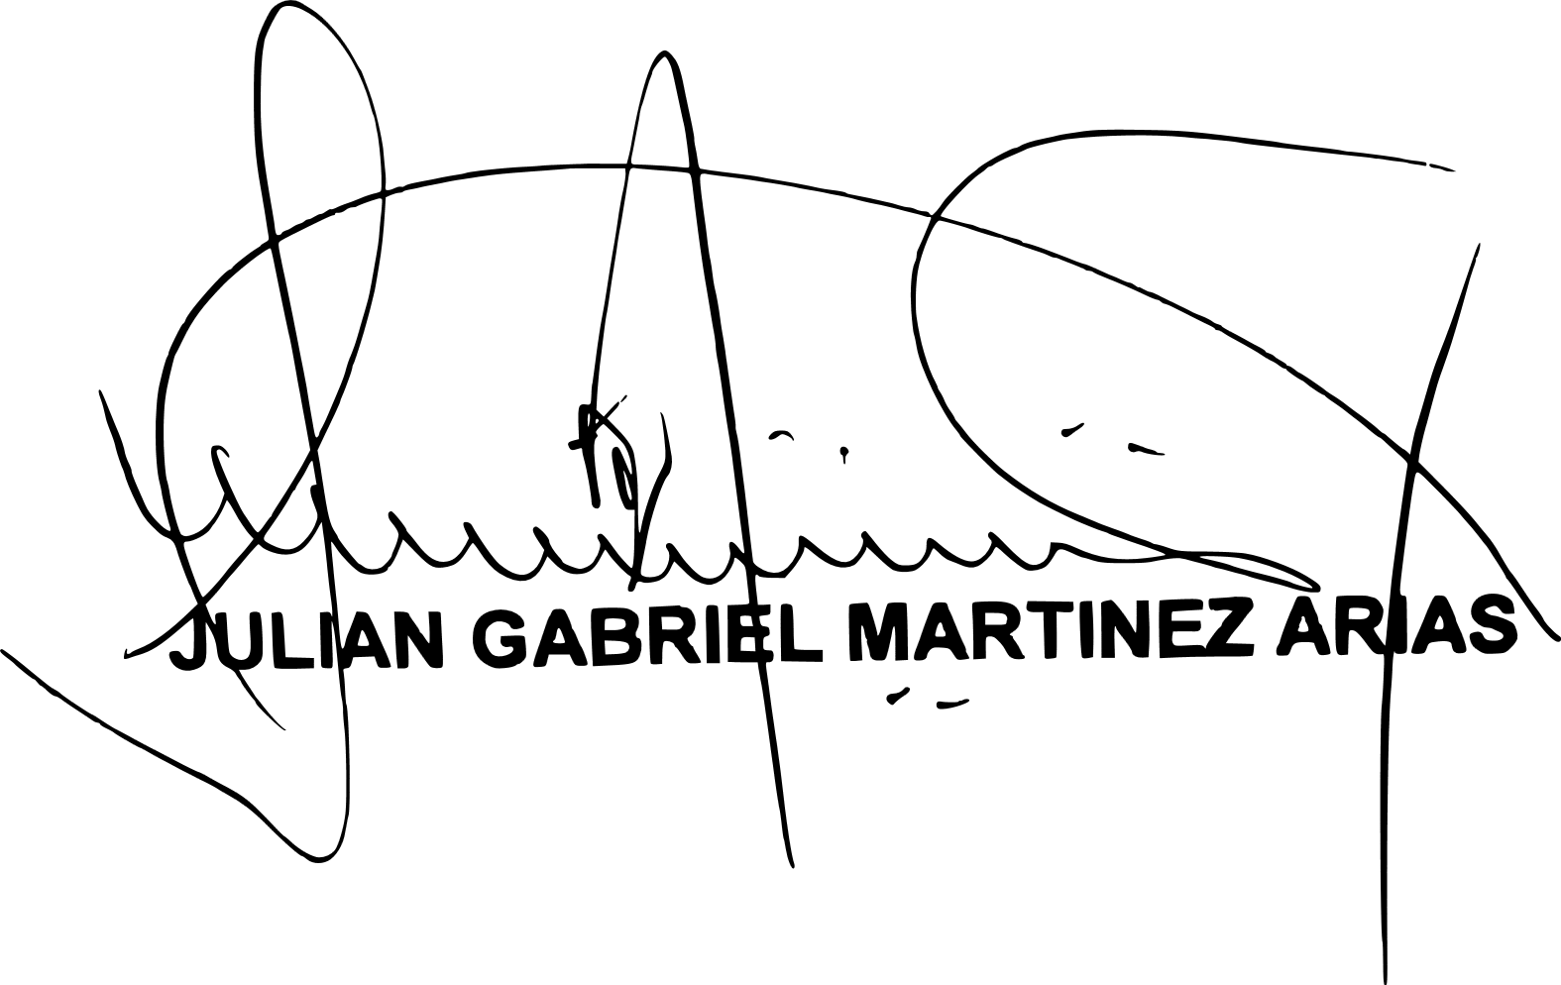

JUZGADO PROMISCUO MUNICIPAL

DE GUATAQUI CUNDINAMARCA
jprmpalguataqui@cendoj.ramajudicial.gov.co

REF: EJECUTIVO DE ALIMENTOS Nº 2020-00039
DEMANDANTE: DORYS FORERO SANABRIA
DEMANDADO: FERNANDO LAVERDE CORTES.

Guataquí, Cund., Veintidós (22) de octubre de dos mil veinte (2020).

En atención a la solicitud de medida cautelar, se decreta el embargo y secuestro del bien inmueble con matricula inmobiliaria No. 50 C - 01346188 de la oficina de instrumentos públicos de Bogotá, de propiedad del demandado FERNANDO LAVERDE CORTES. Para tal efecto líbrense los oficios correspondientes.

N O T I F I Q U E S E :

El Juez,

